Төлек батыр ескерткіші ашылды
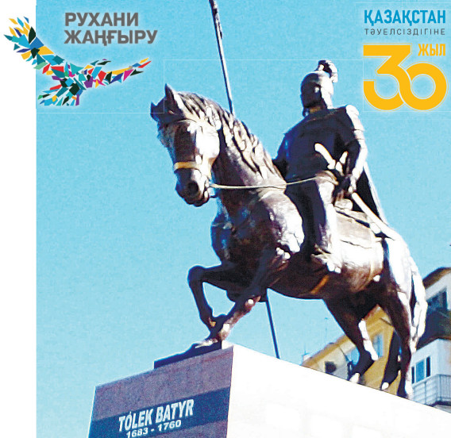
Өткен аптада қаламызда ел Тәуелсіздігінің 30 жылдығына орайластырылған айшықты шаралар аз болған жоқ. Соның бірі де бірегейі кешегі ел басына күн туған ақтабан шұбырынды шақта аты бүкіл қазақ еліне мәлім батырлармен тізе қосып, осыншама ұланғайыр жерді жаудан қорғап, біздерге мирасқа қалдырған батыр бабалардың бірі – Найман Бағаналы Төлек батыр Өтепұлына қойылған ескерткіш. Бүкіл өмірін ат үстінде өткізген бабаға арналған еңселі ескерткіш қаламыздың бас көшесі – Тәуелсіздік даңғылы мен Ерден көшесінің қиылысында қасқайып тұр.
Мың өліп, мың тірілген қазақ жұртында батыр аз емес. Елді, жерді сақтау жолында барлығының өз рөлі бар. Бағаналы Төлек батыр Өтепұлы – берісі Ұлытау, әрісі иісі қазаққа есімі белгілі, ерлік істері ел аузындағы әңгімелерде, ақын-жыраулардың жырларында, архив құжаттарында кездесетін тарихи тұлға. Өз заманында суырылып шыққан қолбасшы, батырлардың бірі һәм бірегейі. Әрине, халқының сүйіспеншілігіне бөленіп, батыр деген әрі қасиетті, әрі құрметті атаққа ие болу азаматтың кім үшін қан төгіп, кімдердің мүддесін қорғағандығына, қандай мақсатпен шыбын жанын шүберекке түйіп, ат үстінен түспегендігіне байланысты. Төлек батыр – осы талаптар тұғырынан көрінген тұлға.
Ел аузындағы бүгінгі күнге дейін үзілмей жеткен әңгімелерге қарағанда, Төлек батыр 1685-1690 жылдар аралығында дүниеге келсе керек. Шежіреден суыртпақтап тарқатсақ Орта жүз Найман Бағаналы руынан – Өтеп – Төлек – Сандыбай – Дүзен мен Ерден болып тарайды.
Төлек батырдың есімі аталған, ол жайлы тарихи деректерде хатталған соғыс – 1710 жылғы Қарақұм соғысы. Бұл батырдың ең алғашқы қан кешу қасап қырғынға қатысуы екен. Осы соғыста жиырмалар шамасындағы Төлек Өтепұлы бағаналы қолын бастап барса керек. Ол жайлы Жөкей жырау Шаңғытбайұлының «Бөкенбай батыр» дастанында:
Пошымы басқалардан бөлек батыр,
Айлакер, аңдысуға зерек батыр,
Әскерін бағаналы бастап келді,
Ақырып арыстандай Төлек батыр.
Дамылсыз ұрыс салған Бөкенбайға,
Жеткізді Орта жүзден көмекті ақыр.
Жоңғардың қапталынан қалың қолмен,
Тиісті ес жиғызбай кенет, қапыл… – деп суреттеледі.
Ал, Төлектің Бөкенбайға көмекке келген бұл шайқасы 1710 жылғы Қарақұм шайқасы екені де осы жырда көрініс тапқан. Яғни, жырдың:
Қосылып салды жауға сүргін жасақ,
Жоңғарға дамыл бермей қырғын жасап.
Құрдымға су толды ма, қан толды ма,
Болғандай бір керемет мың күн қасап, – деп келетін жеріндегі «Құрдымға су толды ма, қан толды ма» деген жолы Қарақұмға сіңіп жоғалатын Құрдымды нұсқап тұр.
Ел аузындағы аңыз-әңгімелерге қарағанда Төлек батыр 70 жасқа келгенше ат үстінен түспей, сан жорықтарға қатысқан. Оның есімі Бұланты шайқасы жайлы жырларда да кездеседі.Төлек батырдың ең соңғы қатысқан соғысы – Қырғыз жорығы екен. Сонымен, ел тәуелсіздігі үшін егеулі найзасы қолынан түспей, бар ғұмыры еңку-еңку жер шалумен өткен Бағаналы Төлек батырдың еңселі ескерткіші ел Тәуелсіздігінің 30 жылдығына орай қаламыздың Тәуелсіздік даңғылы бойынан орын алды. Ескерткіштің ашылу салтанатына әрісі Астана мен Алматыдан, берісі Қарағанды мен Жезқазған қалаларынан, Ұлытау ауданынан қадірлі меймандар және еліміздің түкпір-түкпірінде қоныс тепкен батыр бабаның ұрпақтары арнайы келіп қатысты. Айшықты шараны жергілікті ақын, әнші Саламат Момбеков арнауымен ашып, оны қала әкімі Асқар Ыдырысов ақжарма тілегімен жалғады.
– Тарих шаңына қанша көмілгенмен, әруақты ерлердің есімі ешқашан ұмытылмайды. Қайта уақыт өткен сайын ұрпақтың санасында жаңғыра бермек. Бағаналы Төлек батыр Өтепұлының еңселі ескерткішін орнату соның айғағы. Бұл іс-шара тұнып тұрған тәрбие. Біріншіден, батырдың рухын асқақтатқан игі тірлік. Екіншіден, осы өңірдің жастарына батырдың ерлігі үлгі. Осындай еңселі ескерткіштерді көріп өскен ұрпақ бабаларының мықты болғанын біліп, ұланғайыр жердің қадірін түсінеді, – деді Асқар Абылайұлы өз сөзінде. Салтанатты шарада сондай-ақ қанаттас жатқан Жезқазған қаласының әкімі Қайрат Әбсаттаров пен Ұлытау ауданының әкімі Советбек Медебаев, қазақ айтысының қаранары атанған Жүрсін Ерман мен арқалы ақын Аманжол Әлтаев сөз сөйлеп, елді еңселі ескерткіштің ашылуымен құттықтап, осы іске мұрындық болған батыр бабаның ұрпақтарына, оларды қолдаған Сәтбаев қаласының әкімдігіне ризашылықтарын білдірсе, Төлек батырдың ұрпақтары атынан «Төлек батыр» қоғамдық қорының жетекшісі, еңбек ардагері Қамариддин Бәкірұлы сөз алып, батыр бабаны ұлықтауда үлкен қолдау жасаған Сәтбаев қаласының әкімі Асқар Ыдырысовқа, осы еңселі ескерткішің авторы – Қазақстан Суретшілер одағының, Евразиялық Дизайнерлер одағының мүшесі Қаныш Балабековке алғыс сезімін білдірді. Шара соңында Қарағанды облысы әкімінің орынбасары Абзал Нүкенов, Сәтбаев қаласының әкімі Асқар Ыдырысов, Қазақстан Республикасы Мәжілісінің депутаты Жанарбек Әшімжан, «Төлек батыр және оның ұрпақтары» атты зерттеу еңбектің авторы Орынбай Ошанов, Ұлытау ауданының әкімі Советбек Медебаев және Төлек батырдың ұрпағы Қамариддин Есназаров еңселі ескерткіштің лентасын қиды.
Ізтай Белгібайұлы.
Суреттерді түсірген автор.

